3.1.1 ศึกษาค้นคว้าข้อมูลของโครงงาน
- ศึกษาและค้นคว้าข้อมูลของงานอัตโนมัติที่ใช้ในอุตสาหกรรม
- ศึกษาทฤษฎีและหลักการทำงานของระบบบาร์โค้ด
- ศึกษาทฤษฎีและหลักการทำงานของเครื่องควบคุมแบบตรรกที่สามารถโปรแกรมได้
- ศึกษาทฤษฎีและหลักการทำงานของไมโครคอนโทรลเลอร์
- ศึกษาทฤษฎีและหลักการทำงานของระบบนิวเมติกส์

3.1.2 กำหนดเงื่อนไขการทำงานของ “ระบบคัดแยกผลิตภัณฑ์ด้วยบาร์โค้ดโดยใช้กล้องสมาร์ทโฟน” การกำหนดเงื่อนไขการทำงานของโครงการชิ้นนี้ได้แบ่งออกเป็น 2 ส่วน ดังนี้
1. เงื่อนไขการทำงานส่วนของไมโครคอนโทรลเลอร์
- มีการโปรแกรมข้อมูลรหัสบาร์โค้ดของผลิตภัณฑ์นั้นๆ
- มีการระบุประเภทของรหัสบาร์โค้ดที่อ่านได้จากเครื่องอ่านบาร์โค้ด
- มีการเก็บข้อมูลที่โปรแกรมและข้อมูลล่าสุดไว้ในหน่วยความจำแบบ EEPROM

2. เงื่อนไขการทำงานส่วนของเครื่องควบคุมแบบตรรกที่สามารถโปรแกรมได้
- สั่งให้เครื่องอ่านบาร์โค้ดทำงานเมื่อมีผลิตภัณฑ์เข้ามาในระบบ
- สั่งให้กระบอกสูบทำงานเมื่อมีผลิตภัณฑ์มาถึงช่องคัดแยกที่กำหนด
- มีสัญญาณไฟบอกสถานะการทำงานของระบบ

3.1.3 ขั้นตอนการทำงานของ “ระบบคัดแยกผลิตภัณฑ์ด้วยบาร์โค้ดโดยใช้กล้องสมาร์ทโฟน”
มีดังนี้
1. ทำการโปรแกรมข้อมูลรหัสบาร์โค้ดของผลิตภัณฑ์ที่ต้องการจะคัดแยก
2. ทำการโปรแกรมจำนวนของผลิตภัณฑ์ที่ต้องการจะคัดแยก
3. เมื่อกดสวิตช์เริ่มการทำงานมอเตอร์จะทำงานทำให้สายพานเริ่มเคลื่อนที่
4. เมื่อมีกล่องผลิตภัณฑ์เข้ามาในระบบผ่านเซนเซอร์ตรวจจับตัวที่ 1 สมาร์ทโฟนจะทำการอ่านรหัสบาร์โค้ดที่ติดอยู่บนกล่องผลิตภัณฑ์ แล้วส่งข้อมูลที่อ่านได้ไปยังชุดไมโครคอนโทรลเลอร์
5. ชุดไมโครคอนโทรลเลอร์ทำการประมวลผลข้อมูลที่ได้รับเข้ามาเปรียบเทียบกับข้อมูลที่ได้ทำการโปรแกรม
6. เมื่อพีแอลซีได้รับสัญญาณอินพุตเข้ามา แล้วกล่องผลิตภัณฑ์เคลื่อนที่มาถึงเซนเซอร์ตรวจจับที่ติดตั้งตามช่องคัดแยกของผลิตภัณฑ์แต่ละประเภทไว้สายพานจะหยุดเคลื่อนที่ชั่วขณะเพื่อให้กระบอกสูบทำการผลักดันกล่องผลิตภัณฑ์ออกจากรางลำเลียงหลักตามช่องที่กำหนดประเภทของผลิตภัณฑ์เอาไว้
3.2 แบบโครงสร้างระบบคัดแยกผลิตภัณฑ์ด้วยบาร์โค้ดโดยใช้กล้องสมาร์ทโฟน
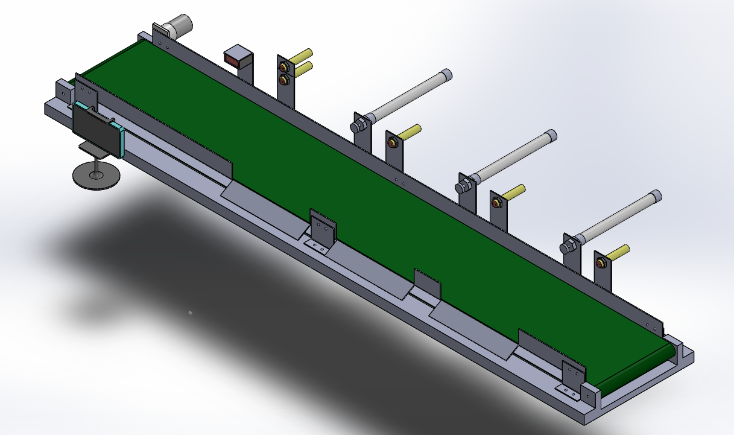
ภาพที่ 3-2 แบบโครงสร้างระบบคัดแยกผลิตภัณฑ์ด้วยบาร์โค้ดโดยใช้กล้องสมาร์ทโฟน

จากภาพที่ 3-2 แสดงลักษณะโครงสร้าง โดยมีตัวรางสายพานลำเลียงหลักติดตั้งมอเตอร์สำหรับขับเคลื่อนสายพาน,สมาร์ทโฟนใช้สำหรับอ่านบาร์โค้ดที่ติดอยู่บนกล่องผลิตภัณฑ์ที่เข้ามาในระบบ มีช่องสำหรับคัดแยกกล่องผลิตภัณฑ์ 3 ช่อง ฝั่งตรงข้ามของแต่ละช่องจะมีกระบอกสูบและเซนเซอร์ตรวจจับตำแหน่งติดตั้งเอาไว้ ควบคุมการทำงานโดยใช้ไมโครคอนโทรลเลอร์สำหรับถอดรหัสและจำแนกประเภทของบาร์โค้ด, เครื่อง PLC สำหรับควบคุมการทำงานของสายพานลำเลียงและระบบนิวเมติกส์สำหรับผลักดันกล่องผลิตภัณฑ์ที่ถูกระบุไว้ให้ออกตามช่องที่กำหนด

3.3 คุณสมบัติและการเลือกใช้อุปกรณ์
3.3.1 รางสายพานลำเลียงหลัก
- มีขนาดความกว้าง 23 เซนติเมตร
- มีขนาดความยาว 139 เซนติเมตร
- ช่องสำหรับคัดแยกกล่องผลิตภัณฑ์แต่ละช่องมีขนาดความกว้าง 21.5 เซนติเมตร
- เส้นผ่านศูนย์กลางเพลาหมุนสายพาน 2.5 เซนติเมตร

3.3.2 กล่องผลิตภัณฑ์ทั้ง 4 กล่อง
- กล่องที่ 1 ระบุผลิตภัณฑ์ประเภท A
- กล่องที่ 2 ระบุผลิตภัณฑ์ประเภท B
- กล่องที่ 3 ระบุผลิตภัณฑ์ประเภท C
- กล่องที่ 4 ระบุผลิตภัณฑ์ประเภท U
3.3.3 ดีซีมอเตอร์
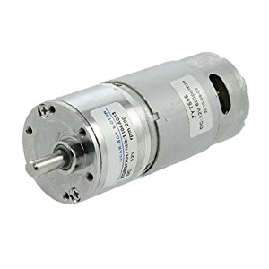
ภาพที่ 3-3 ดีซีมอเตอร์

จากภาพที่ 3-3 มอเตอร์กระแสตรงใช้เป็นตัวขับเคลื่อนชุดสายพานหลัก มอเตอร์ขนาด 24 VDC 1 A มีความเร็วรอบ 20 rpm
เหตุผลที่เลือกใช้อุปกรณ์รุ่นนี้เนื่องจากนำคุณสมบัติของตัวอุปกรณ์มาคำนวณ แล้วค่าแรงบิดและกำลังของตัวอุปกรณ์สามารถรองรับการทำงานได้

3.3.4 สมาร์ทโฟน

ภาพที่ 3-4 สมาร์ทโฟน

จากภาพที่ 3-4 สมาร์ทโฟนที่มีระบบปฏิบัติการแอนดรอยมีพื้นฐานอยู่บนลินุกซ์ ถูกออกแบบมาสำหรับอุปกรณ์ที่ใช้จอสัมผัส
เหตุผลที่เลือกใช้อุปกรณ์รุ่นนี้เนื่องจากเราสามารถพัฒนาหรือเขียนแอพพลิเคชั่นขึ้นเองได้

3.3.5 เซนเซอร์ตรวจจับตำแหน่ง
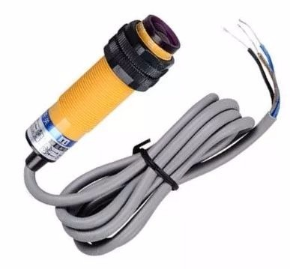
ภาพที่ 3-5 เซนเซอร์ตรวจจับตำแหน่ง

จากภาพที่ 3-5 เซนเซอร์ตรวจจับตำแหน่งชนิดแสงยี่ห้อ EZONEDA รุ่น E3FDS30C4 มีระยะตรวจจับ 30 เซนติเมตร ใช้ไฟ 24 VDC
เหตุผลที่เลือกใช้อุปกรณ์รุ่นนี้เนื่องจากตัวอุปกรณ์มีระยะการตรวจจับครอบคลุมระยะความกว้างของรางลำเลียง และสามารถปรับระยะการตรวจจับได้ด้วย

3.3.6 อุปกรณ์นิวเมติกส์
1. เครื่องอัดลม
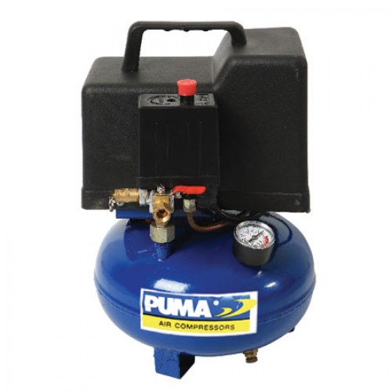
ภาพที่ 3-6 เครื่องอัดลม

จากภาพที่ 3-6 เครื่องอัดลมขนาดเล็กชนิดลูกสูบชักขนาด มีคุณสมบัติ
- ปริมาณลม 3.8 ลูกบาศก์ฟุตต่อนาทีต่อ 40 psi
- ปริมาณลม 2.4 ลูกบาศก์ฟุตต่อนาทีต่อ 90 psi
- แรงดันลมอัด 115 psi
- ขนาดท่อ ¼ นิ้ว
- ขนาดความจุ 4 ลิตร
เหตุผลที่ใช้อุปกรณ์รุ่นนี้เนื่องจากตัวอุปกรณ์มีขนาดสายลมที่เท่ากันกับอุปกรณ์ในระบบนิวเมติกส์ชนิดอื่นที่เลือกใช้ในการทำชุดจำลอง และมีราคาที่เหมาะสมกับคุณภาพ
2. ชุดปรับสภาพลม
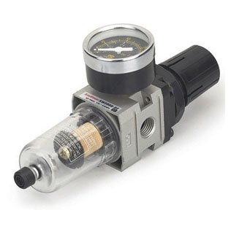
ภาพที่ 3-7 ชุดปรับสภาพลม

จากภาพที่ 3-7 ชุดปรับสภาพลมรุ่น AW2000-02 คุณสมบัติของชุดปรับสภาพลมอัด
- แรงดันลมสูงสุด 1.5 MPa
- แรงดันใช้งานที่เหมาะสม 1.0 MPa
- อุณหภูมิของของไหล 5-60 °C
- ความละเอียดในการกรอง 25 ไมครอน
- อัตราการไหล 550 ลิตร/นาที
เหตุผลที่ใช้อุปกรณ์รุ่นนี้เนื่องจากตัวอุปกรณ์มีขนาดสายลมที่เท่ากันกับอุปกรณ์ในระบบนิวเมติกส์ชนิดอื่นที่เลือกใช้ในการทำชุดจำลอง และมีราคาที่เหมาะสมกับคุณภาพ

3. โซลินอยวาล์ว
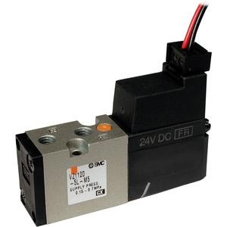
ภาพที่ 3-8 โซลินอยด์วาล์ว

จากภาพที่ 3-8 โซลินอยด์วาล์วยี่ห้อ SMC รุ่น VZ1120-5M0Z-M5
- ชนิด 4/2 ปกติปิด
- ช่วงแรงดันการใช้งานที่เหมาะสม 0.15 – 0.7 MPa
เหตุผลที่ใช้อุปกรณ์รุ่นนี้เนื่องจากตัวอุปกรณ์เป็นแบบใช้ไฟฟ้าในการเลื่อนตำแหน่งการทำงานและเลื่อนกลับมาตำแหน่งปกติด้วยแรงสปริงทำให้ประหยัดพอร์ตเอาท์พุตของ PLC และมีขนาดสายลมที่เท่ากันกับอุปกรณ์ในระบบนิวเมติกส์ชนิดอื่นที่เลือกใช้ในการทำระบบคัดแยก

4. กระบอกสูบ
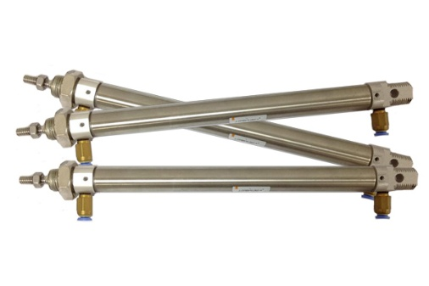
ภาพที่ 3-9 กระบอกสูบ

จากภาพที่ 3-9 กระบอกสูบชนิดสองทิศทางยี่ห้อ SMC รุ่น L-CD85N16-160C-A
- ขนาดเส้นผ่านศูนย์กลางกระบอสูบ 16 มิลลิเมตร
- ขนาดเส้นผ่านศูนย์กลางก้านสูบ 6 มิลลิเมตร
- ช่วงระยะชัก 160 มิลลิเมตร
- แรงดันลมใช้งาน 0.05-1.0 MPa
- ความเร็วในการชัก 50-1,500 มิลลิเมตรต่อวินาที
เหตุผลที่ใช้อุปกรณ์รุ่นนี้เนื่องจากมีระยะชักของก้านสูบที่พอดีกับขนาดความกว้างของรางลำเลียง และมีขนาดสายลมที่เท่ากันกับอุปกรณ์ในระบบนิวเมติกส์ชนิดอื่นที่เลือกใช้ในการทำระบบคัดแยก

3.3.7 เครื่องควบคุมแบบตรรกที่สามารถโปรแกรมได้ (PLC)
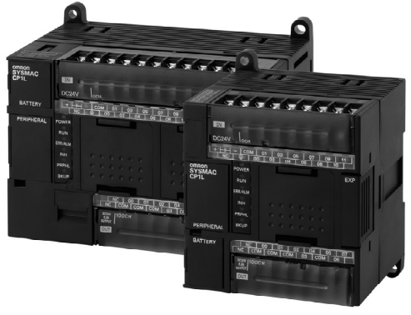
ภาพที่ 3-10 เครื่องควบคุมแบบตรรกที่สามารถโปรแกรมได้

จากภาพที่ 3-10 พีแอลซียี่ห้อ OMRON รุ่น CP1L-L14DR-D ชนิดใช้ไฟแบบ 24 VDC มีขนาดพอร์ตเชื่อมต่อ 14 จุด โดยมีอินพุต 8 จุด และเอาท์พุต 6 จุด หน้าสัมผัสภายในเป็นแบบรีเลย์
เหตุผลที่เลือกใช้อุปกรณ์รุ่นนี้เนื่องจากมีขนาดพอร์ตเชื่อมต่อที่พอกับอุปกรณ์ต่อร่วมภายนอก และการออกแบบโปรแกรมสามารถทำได้ง่าย

3.3.8 Arduino Due
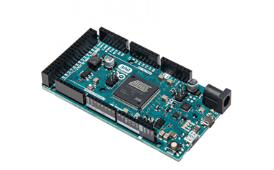
ภาพที่ 3-11 บอร์ด Arduino Due

จากภาพที่ 3-11 เป็นบอร์ดที่ใช้ชิป Atmel AT91SAM3X8E ที่อยู่ในตระกูล ARM Cortex-M3 ซึ่งแตกต่างจากบอร์ด Arduino อื่นๆ ที่ใช้ Micro-controller(ชิป) ตระกูล AVR ทำให้การประมวลผลของ Arduino Due เร็ว แต่ยังคงรูปแบบโค้ดโปรแกรมของ Arduino
เหตุผลที่เลือกใช้อุปกรณ์รุ่นนี้เนื่องจากมีความเร็วในการประมวลผลที่รวดเร็ว เหมาะกับงานที่มีความซับซ้อนและต้องการความเร็วความเร็วในการประมวลผลและมี I/O pins จำนานมากทำให้เหมาะกับโมลดูลหรืองานที่มีความต้องการในการใช้ pins จำนวนมาก

3.3.9 เครื่องอ่านบาร์โค้ด
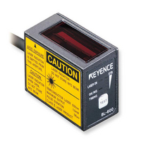
ภาพที่ 3-12 เครื่องอ่านบาร์โค้ด
ภาพที่ 3-12 เครื่องอ่านบาร์โค้ดยี่ห้อ KEYENCE รุ่น BL-601HA มีคุณสมบัติดังนี้
- แรงดันไฟ 5 VDC 330 mA
- ระยะการอ่าน : 55 – 190 มิลลิเมตร
- อัตราการอ่าน : 500 ครั้ง / 1 วินาที
- การเชื่อมต่อ : RS-232C
- มีการส่งรหัสข้อมูลแบบ : ASCII
- ประเภทรหัสบาร์โค้ดที่รองรับ : CODE39, ITF, Industrial2of5, COOP2of5, Coda bar CODE128, EAN-128, CODE93, EAN / UPC(A•E)
เหตุผลที่เลือกใช้อุปกรณ์รุ่นนี้เนื่องจากตัวอุปกรณ์มีระยะการอ่านที่เหมาะสมกับชุดจำลอง มีการส่งข้อมูลแบบ RS-232C ทำให้สามารถเชื่อมต่อกับไมโครคอนโทรเลอร์ได้โดยตรง และรองรับประเภทของรหัสบาร์โค้ดตรงตามที่เลือกใช้

3.3.10 บอร์ดรีเลย์
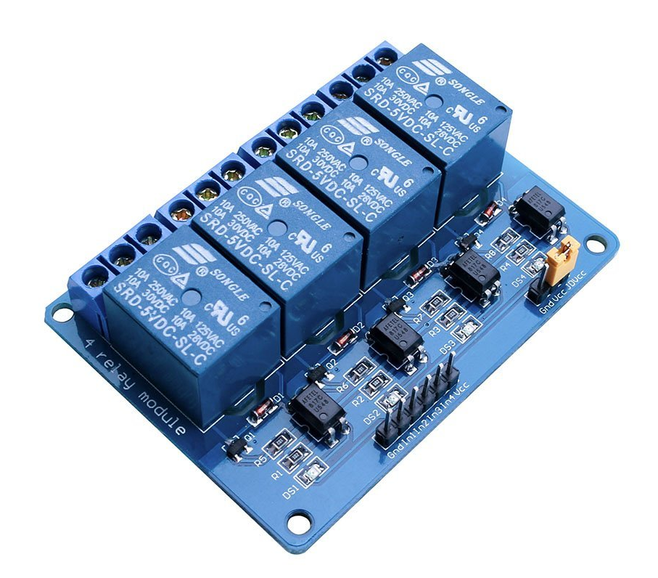
ภาพที่ 3-13 บอร์ดรีเลย์
ภาพที่ 3-13 เป็นบอร์ดรีเลย์ Elegoo 4 Channel DC 5V Relay Module มีคุณสมบัติดังนี้
- ควบคุมไฟ DC ได้สูงสุด 30V 10A.
- ควบคุมไฟ AC ได้สูงสุด 250V 10A
- มี LED แสดงสถานะการทำงานของรีเลย์
- รีเลย์เอาต์พุตแบบ SPDT จำนวน 4 ช่อง
เหตุผลที่เลือกใช้อุปกรณ์รุ่นนี้เนื่องจากตัวอุปกรณ์มี LED แสดงสถานะการทำงานของรีเลย์และควบคุมไฟ DC, AC ได้

3.3.11 โมดูลแปลงไฟ เรกูเลเตอร์ (Step Down)
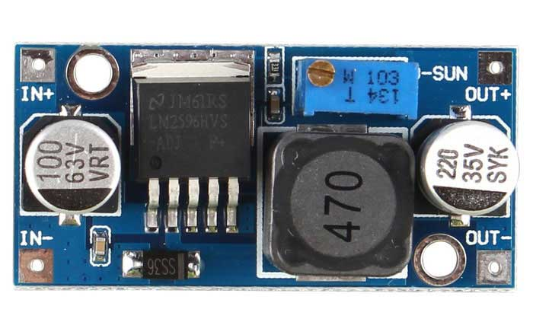
ภาพที่ 3-14 โมดูลแปลงไฟ เรกูเลเตอร์
ภาพที่ 3-14 เป็นโมดูลแปลงไฟ เรกูเลเตอร์ Converter LM2596 Module มีคุณสมบัติดังนี้
- รองรับแรงดันอินพุตสูงสุด 1.23-30V
- ปรับตั้งแรงดันเอาท์พุตได้ในช่วง 4-35 V
- จ่ายกระแสต่อเนื่องได้สูงสุด 3A
เหตุผลที่เลือกใช้อุปกรณ์รุ่นนี้เนื่องจากตัวอุปกรณ์นี้ เป็นโมดูลสวิทชิ่งเร็กกูเลเตอร์แบบ Step-down แปลงไฟ DC จากมากลงมาน้อย มีขนาดเล็ก ร้อนน้อยกว่าเมื่อเทียบกับ Regulator แบบธรรมดา มีประสิทธิภาพในการจ่ายไฟที่สูง อีกทั้งยังราคาถูกอีกด้วย สามารถปรับตั้งแรงดันได้โดยการหมุนปรับ Trimmer ได้

3.4 ผังการทำงานของระบบคัดแยกผลิตภัณฑ์ด้วยบาร์โค้ดโดยใช้กล้องสมาร์ทโฟน
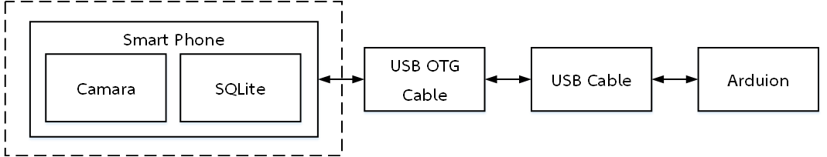
ภาพที่ 3-15 ผังการทำงานของระบบคัดแยกผลิตภัณฑ์ด้วยบาร์โค้ดโดยใช้กล้องสมาร์ทโฟน

จากภาพที่ 3-15 ผังการทำงานของระบบคัดแยกผลิตภัณฑ์ด้วยบาร์โค้ดโดยใช้กล้องสมาร์ทโฟน แสดงลำดับขั้นตอนการทำงานของระบบคัดแยกผลิตภัณฑ์ด้วยบาร์โค้ดโดยใช้กล้องสมาร์ทโฟน เมื่อกดเปิดแอปพลิเคชัน ระบบจะยังไม่สามารถทำงานได้ทันที และรอสัญญาณจากพีแอลซี เพื่อสั้งการทำงาน
เมื่อมีสัญญาณจากพีแอลซี มายังแอปพลิเคชัน จะทำการเปลื่ยนหน้าไปยังตัวแสกน คิวอาร์โค้ด แล้วทำการบันทึกข้อมูลที่ได้มาเก็บไว้ในฐานข้อมูลสมาร์ทโฟนพร้อมกับแสดงข้อมูลบ้างส่วนในหน้าปัจจุบันเช่น ID, ชนิด, DD/MM/YY ของผลิตภัณฑ์
เมื่อทำการแสกนเรียบร้อยแล้วแอปพลิเคชัน จะปิดตัวแสกนแล้วกลับสู้หน้าแรกของแอปพลิเคชัน และทำการรอสัญญาณชุดใหม่
ในหน้าแรกของแอปพลิเคชัน สามารถไปดูข้อมูลที่บัญทึกไว้ได้ โดยกดที่ปุ่ม Data จะแสดงข้อมูลพื้นฐานเช่น ID, Name, DD/MM/YY ของผลิตภัณฑ์
ก่อนที่แอปพลิเคชันจะกลับสู่หน้าแรก ข้อมูลชนิดของผลิตภัณฑ์จะถูกส่งผ่านสาย USB OTG Cable, USB Cableและเข้าสู่ชุดไมโครคอนโทรลเลอร์ ซึ่งหน่วยประมวณผลจะทำการแยกชนิดของผลิตภัณฑ์ ดังนี้
1. ข้อมูลรหัสคิวอาร์โค้ดบนกล่องผลิตภัณฑ์ตรงกับข้อมูลรหัสคิวอาร์โค้ดที่โปรแกรมไว้ให้เป็นผลิตภัณฑ์ชนิด A สัญญาณจะออกไปยังอินพุตของพีแอลซี
2. ข้อมูลรหัสคิวอาร์โค้ดบนกล่องผลิตภัณฑ์ตรงกับข้อมูลรหัสคิวอาร์โค้ดที่โปรแกรมไว้ให้เป็นผลิตภัณฑ์ชนิด B สัญญาณจะออกไปยังอินพุตของพีแอลซี
3. ข้อมูลรหัสคิวอาร์โค้ดบนกล่องผลิตภัณฑ์ตรงกับข้อมูลรหัสคิวอาร์โค้ดที่โปรแกรมไว้ให้เป็นผลิตภัณฑ์ชนิด C สัญญาณจะออกไปยังอินพุตของพีแอลซี
4. ข้อมูลรหัสคิวอาร์โค้ดบนกล่องผลิตภัณฑ์ไม่ตรงกับข้อมูลรหัสคิวอาร์โค้ดที่โปรแกรมไว้ จะไม่มีการส่งสัญญาณเอาท์พุตออกไปยังอินพุตของพีแอลซี
เมื่อพีแอลซีได้รับสัญญาณอินพุตเข้ามา แล้วกล่องผลิตภัณฑ์เคลื่อนที่มาถึงเซนเซอร์ตรวจจับที่ติดตั้งตามช่องคัดแยกของผลิตภัณฑ์แต่ละประเภทไว้สายพานจะหยุดเคลื่อนที่ชั่วคณะเพื่อให้กระบอกสูบทำการผลักดันกล่องผลิตภัณฑ์ออกจากรางลำเลียงหลักตามช่องที่กำหนดประเภทของผลิตภัณฑ์เอาไว้ ช่องคัดแยกที่หนึ่งสำหรับผลิตภัณฑ์ชนิด A ช่องคัดแยกที่สองสำหรับผลิตภัณฑ์ชนิด B ช่องคัดแยกที่สามสำหรับผลิตภัณฑ์ชนิด C ถ้าไม่มีสัญญาณอินพุตเข้ามากระบอกสูบจะไม่ทำงานทำให้ผลิตภัณฑ์ที่ไม่ต้องการคัดแยกไหลออกจากระบบไป แล้วจึงพร้อมทำการคัดแยกผลิตภัณฑ์ชิ้นต่อไปที่เข้ามาในระบบ
ถ้าไม่มีกล่องผลิตภัณฑ์เข้ามาในระบบเป็นระยะเวลาหนึ่ง ระบบจะหยุดทำงานชั่วคราวเพื่อเป็นการประหยัดพลังงาน จนกว่าจะมีการกดสวิตช์เริ่มทำงานอีกครั้ง

3.4 การออกแบบวงจร
การออกแบบวงจรเพื่อต่อยอดจากชิ้นงานเดิมและมีการนำเทคโนโลยีใหม่ๆ เข้ามาใช้ประโยชน์ร่วมกันได้อย่างมีประสิทธิภาพและเกิดความสะดวกสบายมากยิ่งขึ้น

3.4.1 วงจรไมโครคอนโทรลเลอร์เดิม
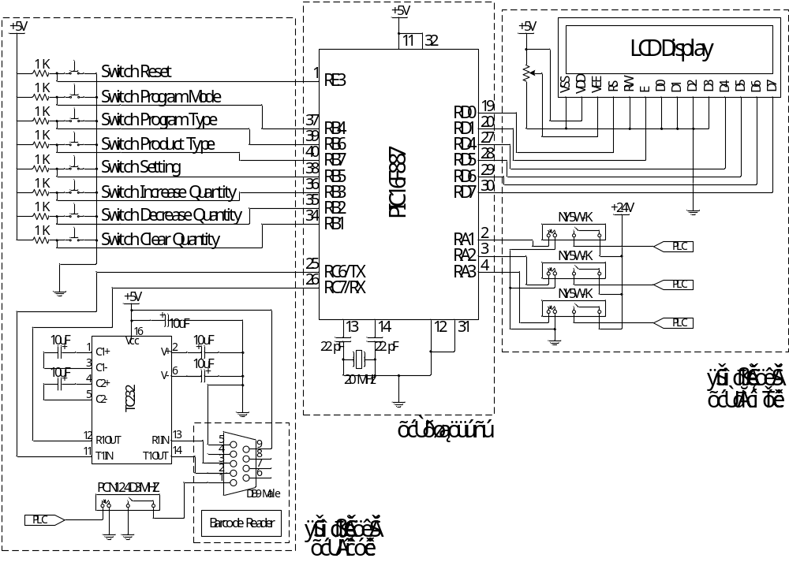
ภาพที่ 3-16 วงจรไมโครคอนโทรลเลอร์เดิม
จากภาพที่ 3-16 แสดงวงจรการทำงานชุดไมโครคอนโทรลเลอร์เดิมสามารถแบ่งการทำงานได้เป็น 3 ส่วน คือ 1. ส่วนเชื่อมต่อด้านอินพุต อุปกรณ์มีสวิตช์ต่าง ๆ และเครื่องอ่านบาร์โค้ด ทำหน้าที่สำหรับการตั้งค่าโปรแกรมข้อมูลโดยการสวิตช์ต่าง ๆ เพื่อเข้าโหมดโปรแกรม โปรแกรมข้อมูลรหัสบาร์โค้ดผ่านเครื่องอ่านบาร์โค้ด ตั้งค่าจำนวนของผลิตภัณฑ์ที่ต้องการในแต่ละประเภท และรับข้อมูลรหัสบาร์โค้ดที่เครื่องอ่านบาร์โค้ดอ่านได้โดยการส่งข้อมูลผ่านการสื่อสารแบบอนุกรม RS-232C ให้กับภาคประมวลผล 2. ส่วนประมวลผล ในส่วนนี้ใช้ไมโครคอนโทรลเลอร์ PIC16F887 ทำหน้าที่รับข้อมูลจากการตั้งค่าโปรแกรม และข้อมูลที่ได้รับจากเครื่องอ่านบาร์โค้ดมาทำการประมวลผลการทำงานตามเงื่อนไขที่ได้กำหนดเอาไว้ 3. ส่วนเชื่อมต่อด้านเอาท์พุต ทำหน้าที่รับสัญญาณจากภาคประมวลผลแล้วส่งออกสัญญาณไปสั่งงานให้กับเครื่องพีแอลซีคอยทำหน้าที่ในลำดับขั้นการคัดแยกผลิตภัณฑ์ออกจากราง

3.4.2 วงจรไมโครคอนโทรลเลอร์ใหม่
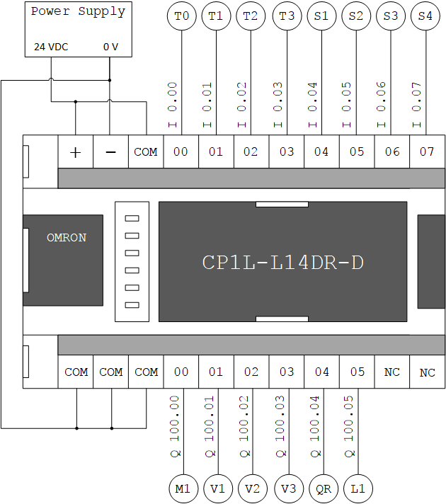
ภาพที่ 3-17 การเชื่อมต่ออุปกรณ์ด้านอินพุต

จากภาพที่ 3-17 แสดงการเชื่อมต่ออุปกรณ์เข้ากับพีแอลซี แบ่งออกเป็น 2 ส่วนคือ การเชื่อมต่ออุปกรณ์ทางด้านอินพุต และการเชื่อมต่ออุปกรณ์ทางด้านเอาท์พุต โดยสามารถกำหนดตำแหน่ง แอดเดรสของอุปกรณ์ทางด้านอินพุตและด้านเอาท์พุตของพีแอลซีได้ดังนี้

3.4.2.1 การเชื่อมต่ออุปกรณ์ด้านอินพุต
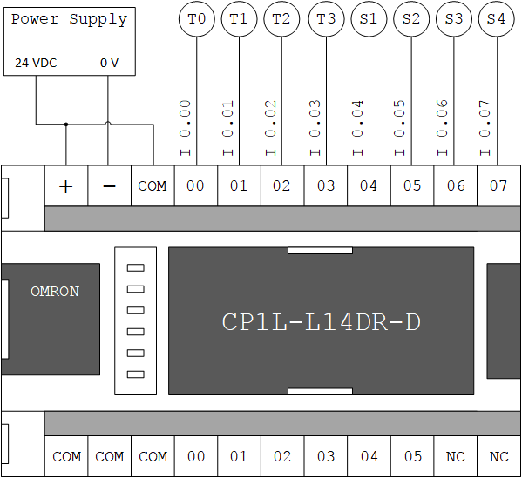
ภาพที่ 3-18 การเชื่อมต่ออุปกรณ์ด้านอินพุต
จากภาพที่ 3-18 แสดงการเชื่อมต่ออุปกรณ์เข้ากับพีแอลซี กำหนดตำแหน่ง แอดเดรสของอินพุตได้ดังนี้
ปุ่มกด Start/Stop (T0) = I 0.00
สัญญาณรหัสบาร์โค้ดประเภท A (T1) = I 0.01
สัญญาณรหัสบาร์โค้ดประเภท B (T2) = I 0.02
สัญญาณรหัสบาร์โค้ดประเภท C (T3) = I 0.03
Sensor 1 (S1) = I 0.04
Sensor 2 (S2) = I 0.05
Sensor 3 (S3) = I 0.06
Sensor 4 (S4) = I 0.07

3.4.2.2 การเชื่อมต่ออุปกรณ์ด้านเอ้าพุต
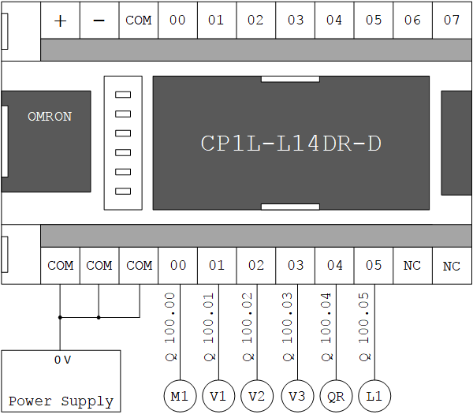
ภาพที่ 3-19 การเชื่อมต่ออุปกรณ์ด้านเอ้าพุต

จากภาพที่ 3-19 แสดงการเชื่อมต่ออุปกรณ์เข้ากับพีแอลซี กำหนดตำแหน่ง แอดเดรสของเอาท์พุต
ได้ดังนี้
DC มอเตอร์ (M1) = Q 100.00
Solenoid valve 1 (V1) = Q 100.01
Solenoid valve 2 (V2) = Q 100.02
Solenoid valve 3 (V3) = Q 100.03
เครื่องอ่านบาร์โค้ด (QR) = Q 100.04
หลอดไฟแสดงสถานะการทำงาน (L1) = Q 100.05
3.9.3 วงจรนิวเมติกส์
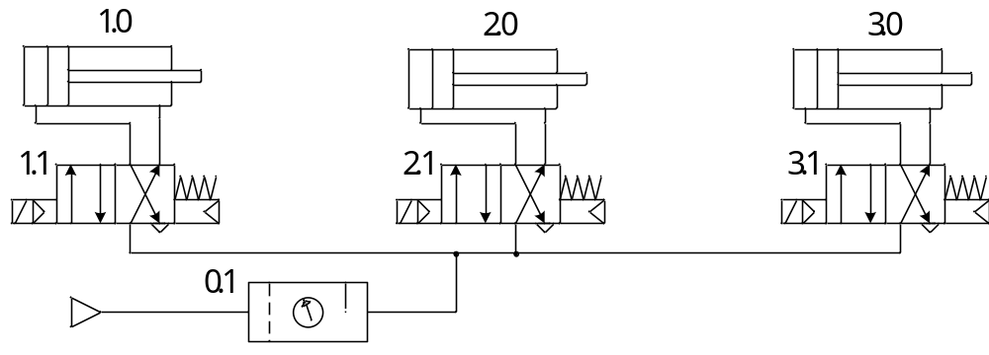
ภาพที่ 3-20 วงจรนิวเมติกส์

จากภาพที่ 3-20 แสดงวงจรนิวเมติกส์การเชื่อมต่ออุปกรณ์ต่าง ๆ ในระบบเข้าด้วยกันโดยอุปกรณ์ที่ใช้ต่อร่วมกันในวงจรนี้มีอยู่ 3 กลุ่ม คือ
1. กลุ่มอุปกรณ์ทำงาน (working element) คือกระบอกสูบจำนวน 3 กระบอก โดยกำหนดหมายเลขของอุปกรณ์ของกระบอกสูบ ดังนี้
รหัส 1.0 สำหรับกระบอกสูบลูกที่ 1
รหัส 2.0 สำหรับกระบอกสูบลูกที่ 2
รหัส 3.0 สำหรับกระบอกสูบลูกที่ 3
2. อุปกรณ์บังคับหรือเมนวาล์ว (main Valve) คือ วาล์วหลักสำหรับควบคุมการทำงานของกระบอกสูบ โดยกำหนดหมายเลขของอุปกรณ์ของวาล์วหลัก ดังนี้
รหัส 1.1 สำหรับควบคุมการทำงานของกระบอกสูบลูกที่ 1
รหัส 2.1 สำหรับควบคุมการทำงานของกระบอกสูบลูกที่ 2
รหัส 3.1 สำหรับควบคุมการทำงานของกระบอกสูบลูกที่ 3
3. แหล่งจ่ายลม (supply unit) และอุปกรณ์ที่ไม่มีผลในการบังคับทิศทาง คืออุปกรณ์ที่ไม่มีผลต่อการบังคับทิศทางของกระบอกสูบ โดยกำหนดหมายเลขของอุปกรณ์ของวาล์วหลัก ดังนี้
รหัส 0.1 สำหรับแหล่งจ่ายลมที่ 1

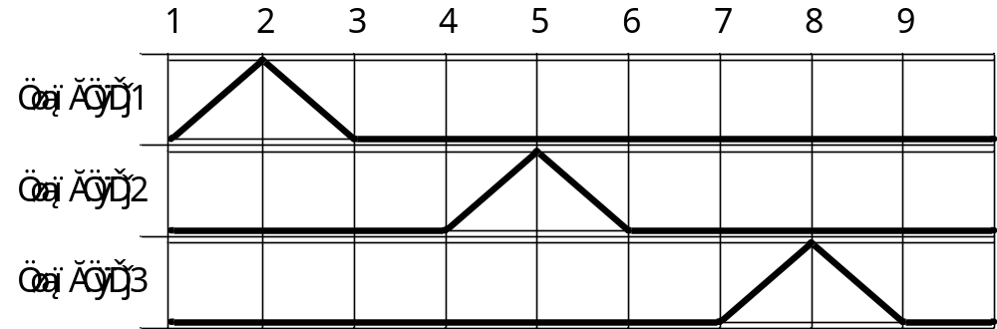
ภาพที่ 3-21 ไดอะแกรมการทำงานของกระบอกสูบ
จากภาพที่ 3-21 แสดงไดอะแกรมการทำงานของกระบอกสูบทั้ง 3 กระบอก โดยมีลำดับการทำงานดังนี้ A+, A-, B+, B-, C+, C-

